Priloga k prometno-varnostnemu načrtu za šolsko leto 2023/24

PROMETNO VARNOSTNE DEJAVNOSTI ŠOLE

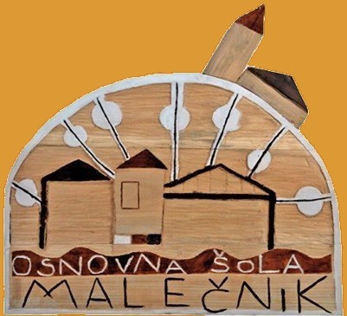

Za prometno varnost in prometno vzgojo učenk in učencev so dolžni skrbeti starši, učitelji, policisti, učenci pa so dolžni ravnati v skladu z naučenimi pravili. Na začetku leta razredniki seznanimo učence s šolskimi potmi in jih opozorimo na prometno izpostavljene točke. Navodila za vedenje v prometu so v Prometno-varnostnem načrtu za šolsko leto 2023/24 in v brošuri Prvi koraki v svetu prometa, ki jo najdete na spletni strani šole. Za preventivo v šoli skrbimo tudi tako, da z različnimi metodami pri pouku pomagamo učencem razvijati različne čute in s tem večjo občutljivost za okolico in sposobnost aktivnega opazovanja, kar je poglavitnega pomena za varno vključitev otroka v promet. Vsebine prometne vzgoje vključujemo v razredne ure tako na razredni kot predmetni stopnji.

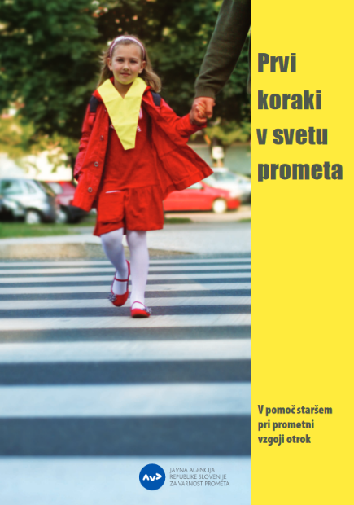
- OZAVEŠČANJE O PRVIH KORAKIH V PROMETU (avgust, september 2023)
- Objava brošure Prvi koraki v svetu prometa (dostopno na: https://www.avp-rs.si/wp-content/uploads/2012/02/prvi-koraki-v-svetu-prometa.pdf) na spletno stran šole ob informacijah za prvi šolski dan.
- Navodila za varno vključevanje v promet (rumene rutice, odsevniki).

___________________________________________________________________________

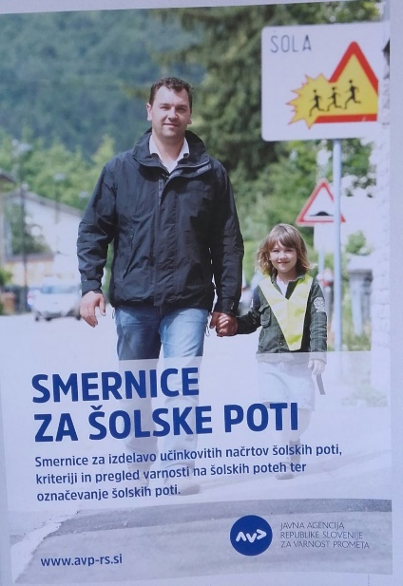
- VARNOST OTROK NA ŠOLSKIH POTEH (začetek šolskega leta)
- Preverjanje varnih šolskih poti in možni dodatni ukrepi.
- Pregled in dopolnitev načrtov varnih šolskih poti.
- Sodelovanje na razgovorih s starši.
- Opazovanje uporabe kolesarskih čelad pred šolami.

- Za pomoč:
https://www.avp-rs.si/wp-content/uploads/2016/03/smernice_%C5%A1olske_poti_AVP_2016-1.pdf
___________________________________________________________________________
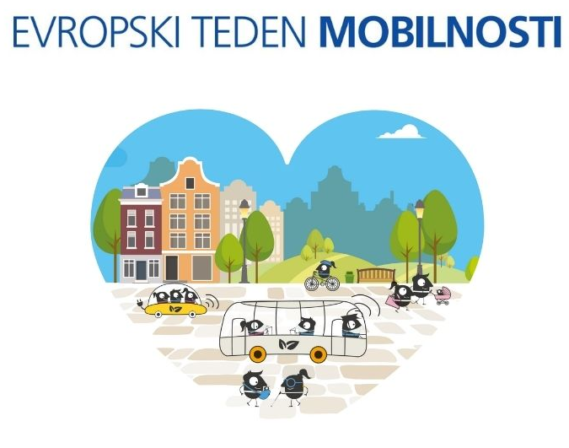
- EVROPSKI TEDEN MOBILNOSTI (16. – 22. septembra 2023)
- VARČNE POTI - Učni sprehodi učencev po kraju. Spoznajmo šolske poti in ponovimo prometna pravila. Učenci se na sprehod odpravijo v spremstvu športnih učiteljev ali razrednikov.
___________________________________________________________________________
- TEDEN PROMETNE VARNOSTI (2.–6. oktober 2023)
- V okviru svetovnega tedna prometne varnosti bomo pri razrednih urah namenili posebno pozornost temi prometne varnosti. Za pomoč: https://www.avp-rs.si/wp-content/uploads/2012/02/prvi-koraki-v-svetu-prometa.pdf

___________________________________________________________________________
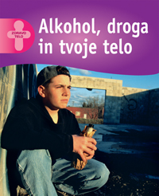
- ALKOHOL IN DROGE, NE HVALA! PREDLOG
- Interaktivna delavnica »Alkohol = sprememba življenja. Naj ti povem zgodbo« za učence zadnje triade.
- Nosilec akcije: komisija za akcije v sodelovanju s Policijo, komisijo za zdravstveno varstvo udeležencev v cestnem prometu.

___________________________________________________________________________

- AKCIJA »BISTRO GLAVO VARUJE ČELADA« (april, maj 2024)
- Izvedba aktivnosti, ki so namenjene mladim kolesarjem.
- Temeljni cilj akcije je zmanjšati število dolgotrajnih poškodb med kolesarji, kar lahko zagotovimo z dosledno uporabo kolesarskih čelad. Kolesarsko čelado želimo predstaviti kot izdelek, ki je prijeten, frajerski, zaželen. Hkrati pa želimo uveljaviti spoznanje o nujnosti in koristnosti uporabe kolesarske čelade za varnejše kolesarjenje otrok in odraslih.

- Ogled preventivno–izobraževalnega videa: https://fb.watch/lrLKnjTeVw/
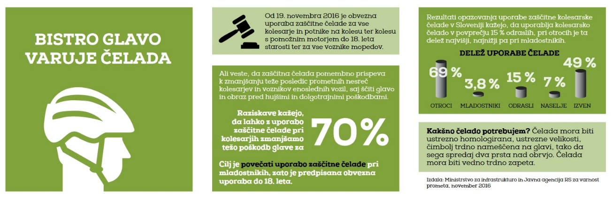
___________________________________________________________________________

- KOLO V PROMETU (april, maj, junij 2024)
- Kolesarski izpit (teoretični in praktični del).
- Varno kolo (pregled koles).

